KT노동조합과 회사는 9월 8일(금), 2023년도 3분기 노사협의회를 열고, 지방본부 노사협의회 결과 보고와 중앙상무집행위원의 의견을 반영하여 ▲업무용 PC 교체 ▲업무용 차량 카세어링 확대 운영에 대한 안건을 심의 · 의결하고 2023년 4분기부터 순차적으로 시행하기로 했다.
이에 따라 업무용 PC 교체는 다음 달부터 전시회 및 설문조사를 통해 조합원 개인의 취향과 업무 특성을 고려하여 최대 4종(일반/경량/터치/태블릿) 모델을 선정하고 오는 11월부터 발주 및 생산을 통해 2024년 초 현장 부서부터 PC 교체를 추진할 계획이다.
또한 업무용 차량 카세어링 확대 적용 대상은 단순 이동 목적으로 사용되는 일반 차만 공용 대상으로 하며, 그동안 제한적으로 운용하던 업무용 차량을 조합원 누구나 이용 가능하도록 시스템 기반 제도가 마련된다. 차량 운행에 따른 수작업 업무(운행 일지 작성 등)는 대폭 해소될 전망이다.
※ 세부적인 사항은 홈페이지 또는 전사공지 참고

2023년도 3분기 노사협의회
업무용 PC 교체 및 업무차량 Car sharing 확대 운영키로
[제14 - 474호]
2023년 9월 8일(금)
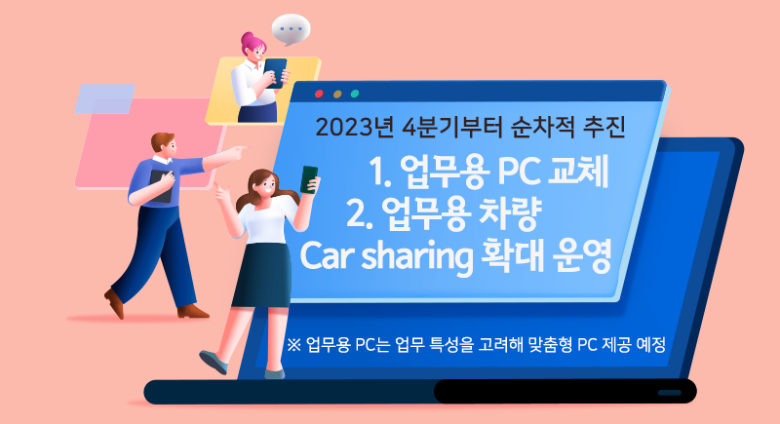
중앙 노사협의회 결과 주요 Q&A

